**TOPIK-TOPIK MATEMATIKA YANG BANYAK DIGUNAKAN DALAM ILMU REKAYASA**

**OUTLINE**

Proposal Penelitian untuk Skripsi

Program Studi Teknik..........................

Jurusan Teknik ..................

Oleh:

**FULAN**

NIM D.......................



FAKULTAS TEKNIK

UNIVERSITAS TANJUNGPURA

PONTIANAK

JUNI, 2015

HALAMAN PERSETUJUAN

**TOPIK-TOPIK MATEMATIKA YANG BANYAK DIGUNAKAN DALAM ILMU REKAYASA**

Proposal Skripsi

Program Studi XXXXXXXXXXXXX Jurusan Teknik XXXXXX

Oleh:

Fulan

NIM D1....................

Disetujui untuk diajukan melakukan sidang proposal

Pembimbing I,

Xxxxxxx

Tanggal ......................................

NIP 19...............

Pembimbing II,

Xxxxxxxx

Tanggal ......................................

NIP 19...............

DAFTAR ISI

Kata Pengantar ii

Halaman Persetujuan.....................................................................................iii

Daftar Isi iv

1. **Latar Belakang 1**
2. **Perumusan Masalah 1**
3. **Tujuan Penelitian 1**
4. **Pembataan Masalah 1**
5. **Tinjauan Pustaka 1**
   1. xxxx Xxxxx 1
      1. Xxxxx 1
6. **Metodologi Penelitian 2**
7. **Sistematika Penulisan Skripsi 2**
8. **Jadwal Penelitian 2**
9. **Daftar Pustaka 3**

**Lampiran 4**

**TOPIK-TOPIK MATEMATIKA YANG BANYAK DIGUNAKAN DALAM ILMU REKAYASA**

# **LATAR BELAKANG**

Xxxx xxxxxx xxxxxxx xxxxxxxxxx xxxxxxxxx xxxxxxxx xxxx xxx xxxxx xxxxxx xxxxxx.

# **PERUMUSAN MASALAH**

Xxxx xxxxxx xxxxxxx xxxxxxxxxx xxxxxxxxx xxxxxxxx xxxx xxx xxxxx xxxxxx xxxxxx.

# **TUJUAN PENELITIAN**

Xxxx xxxxxx xxxxxxx xxxxxxxxxx xxxxxxxxx xxxxxxxx xxxx xxx xxxxx xxxxxx xxxxxx.

# **PEMBATAAN MASALAH**

Xxxx xxxxxx xxxxxxx xxxxxxxxxx xxxxxxxxx xxxxxxxx xxxx xxx xxxxx xxxxxx xxxxxx.

# **TINJAUAN PUSTAKA**

# **Xxxxx Xxxxx**

Xxxx xxxxxx xxxxxxx xxxxxxxxxx xxxxxxxxx xxxxxxxx xxxx xxx xxxxx xxxxxx xxxxxx.

* + 1. **Xxxxx**

Xxxx xxxxxx xxxxxxx xxxxxxxxxx xxxxxxxxx xxxxxxxx xxxx xxx xxxxx xxxxxx xxxxxx.

**Tabel 1** Contoh Penulisan Judul Tabel untuk

Proposal Skripsi Mahasiswa Fakultas Teknik Untan

|  |  |  |
| --- | --- | --- |
| No. | Nama | Uraian |
|  |  |  |

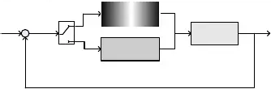

*Fuzzy*

*Controller*

input

Output

+_

Process

Switch

PI Controller

**Gambar 1** Contoh gambar untuk proposal skripsi mahasiswa fakultas teknik

*N*variant = *w*1*X*1 + *w*2*X*2 + *w*3*X*3 + …+*w*n*X*n (1)

# **METODOLOGI PENELITIAN**

Xxxx xxxxxx xxxxxxx xxxxxxxxxx xxxxxxxxx xxxxxxxx xxxx xxx xxxxx xxxxxx xxxxxx.

# **SISTEMATIKA PENULISAN SKRIPSI**

Xxxx xxxxxx xxxxxxx xxxxxxxxxx xxxxxxxxx xxxxxxxx xxxx xxx xxxxx xxxxxx xxxxxx.

# **JADWAL PENELITIAN**

Xxxx xxxxxx xxxxxxx xxxxxxxxxx xxxxxxxxx xxxxxxxx xxxx xxx xxxxx xxxxxx xxxxxx.

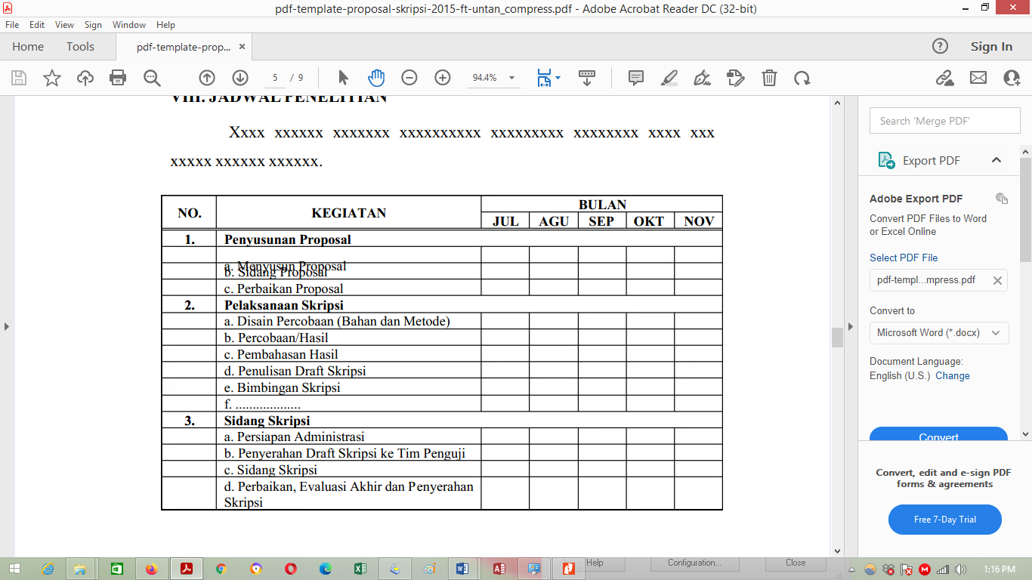

# **DAFTAR PUSTAKA**

Pengarang. Tahun. *Judul*. Kota Penerbit: Penerbit.

**LAMPIRAN**

Lampiran I.a : Format Halaman Kulit Muka

Lampiran I.b : Contoh Halaman Kulit Muka

Lampiran II : Contoh Halaman Persetujuan

Lampiran III : Contoh Daftar Isi

Lampiran IV : Contoh Jadwal Penelitian

Lampiran I Xxxxxx

Lampiran II Xxxxx